
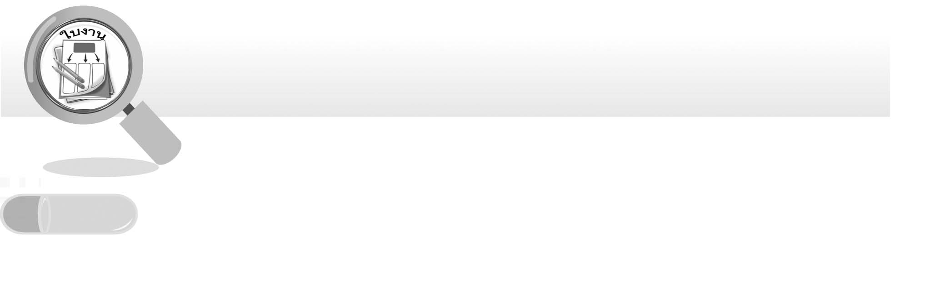
ชื่อ ______________________________________________ ชั้น __________ เลขที่ _______

ชิ้นงาน เรื่อง รูปร่างและขนาดของวัตถุที่สามารถเปลี่ยนแปลงได้

วันที่ _____ เดือน ____________ พ.ศ. ________
ได้__________คะแนน

คะแนนเต็ม 10 คะแนน

คำสั่ง ให้นักเรียนวาดภาพและระบายสี รูปร่างและขนาดของวัตถุที่สนใจที่สามารถเปลี่ยนแปลงได้ และเขียนระบุวิธีที่ทำให้เกิดการเปลี่ยนแปลงนั้น

